その他スポーツ施設

その他スポーツ施設の概要

その他スポーツ施設の概要
市のその他体育施設は、次の施設から構成されています。
谷川パターゴルフ場は、現在、地域の方を指定管理者としており、現状を継続する場合に、施設の建替え及び大規模修繕は行わないことを前提とします。

施設の配置
市のその他スポーツ施設は、次のとおり位置しています。
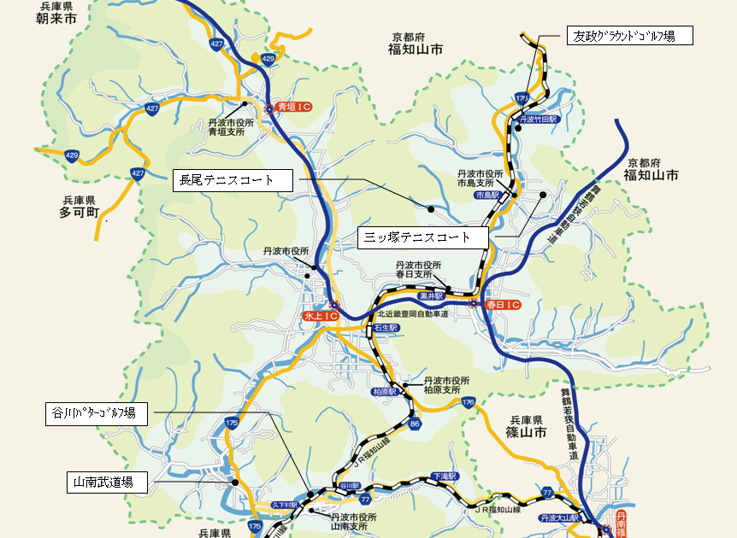

その他スポーツ施設に係る経営の適正化

施設の性能
その他スポーツ施設の性能について、(a)減価償却費、(b)バリアフリーの状況、(c)アンケート結果について検討を行いました。

施設の減価償却費
その他スポーツ施設のうち、谷川パターゴルフ場を除く4施設の減価償却費を検討しました。利用者1人あたりの減価償却費は、次のとおりとなります。なお、減価償却費は、施設への投資金額を使用期間（≒耐用年数）に配分した金額です。

三ツ塚テニスコートには建築物がないため、減価償却費はゼロで効率的な施設となっています。ただし、設備の更新をするためには、ポールやフェンスの設置費用である程度大きな金額が必要なことに注意が必要です。
利用人数が少ないために、友政グラウンドゴルフ場の市の利用者1人あたり減価償却費の負担が２０，５５７円と非常に大きくなっています。利用者1人あたり減価償却費は、過去の市の持ち出し分と考えると、利用者1人あたりにこの金額を持ち出していると言えます。よって耐用年数到来時や大規模改修が必要な時期に再度投資すべき施設ではないといえます。
また、長尾テニスコートも建設費用が高いため、利用者1人あたりの減価償却費は１，６１３円となっており、市はテニスコートの利用者1人あたりに対して、この建設金額を負担していることになります。ただし、純粋な収益的施設ではないので、他のテニスコートの混雑状況を分析しなければ、ただちに結論を下すことはできません。
山南武道場も２０８円とそれほど高くありません。しかし、これに加えて維持管理費も発生します。市に唯一の武道場ではありますが、体育館などの施設で代替できる機能であるため、存続するかについては慎重な検討が必要です。

バリアフリーの状況
施設の性質上、バリアフリーの対応はあまり問題になりませんから、省略します。

耐震化・アスベスト対応状況
耐震化が必要な施設はなく、アスベストも対応箇所がありません。

アンケート結果
その他体育施設のうち、三ツ塚テニスコート、長尾テニスコートは利用者にアンケートを実施しており、それらを総合運動公園内にあるテニスコートの利用者のアンケート結果と比較したものが以下のグラフです。

三ツ塚テニスコート、長尾テニスコートとも、施設を利用した理由に「設備の充実」を挙げた人の割合は低く、前者では「施設に集まりやすい」が後者では「利用料金が適切である」が最も多くなっています。

施設管理の経済性・効率性（効率性）

利用者１人あたり市負担額
各施設の利用者１人あたり市負担額は次のとおりです。

上の表を見ると、平均がほぼ直接支出ベースでの損益均衡点であり、この施設群が、収益的施設に近い特徴を持っていることがうかがえます。
その中で、友政グラウンドゴルフ場は、使用料は無料であり、１人あたり１，５６１円の実費を市が負担しています。利用者も２日に１人もいない程度であるため、利用者にグラウンドゴルフ場の管理能力があるのならば管理を任せ、そうでなければ、廃止をすべき施設と考えます。
三ツ塚テニスコートは、減価償却費がゼロのため、利用料収入が経費を上回っています。長尾テニスコートも減価償却費を除けば、１人あたり市負担額は小さくなります（約５４５円）。テニスコートは、収益的施設の性格も有するため、市の１時間あたり利用料５２０円と発生経費のバランスを考量し、利用料を再検討する余地があります。

利用状況・利用者の満足度

稼働率
２つのテニスコート及び山南武道場の稼働率は、次のようになっています。
三ツ塚テニスコートは、Ａ面の稼働率は高いですが、他の2面の稼動利率は50%程度です。

長尾テニスコートは、全ての面の稼働率があまり高くありません。
稼働率がこの程度であれば、他のテニスコートの空き時間を利用すれば、総需要自体は賄えると考えられます。もっとも混雑する時間帯は、先着順や抽選となる可能性が出てきますが、費用対効果を考えると、次回の建替えもしくは大規模修繕時は行わないこと、もしくは建物は建設せずに、テニスコートを地域に指定管理させることが望ましいと考えます。

山南武道場は、上の表に掲げている特定の曜日・時間帯に利用が多くなっています。この施設の建設金額は２９百万円程度であり、山南地域の文化として、市がスポーツ振興のために存続させることが望ましいと判断するのならば、建替えをすることが考えられます。そうでなければ廃止の選択になりますが、いずれにしても市の教育政策上の判断で決定すべき施設です。

満足度
その他体育施設のうち、三ツ塚テニスコート、長尾テニスコートと、総合運動公園内にあるテニスコートの利用者のアンケート結果と比較したものが以下のグラフです。
窓口に関する満足度、施設に関する満足度ともに、三ツ塚テニスコートで平均よりも低くなっています。

市民に対するアンケートの結果では、三ツ塚テニスコートはほぼ平均、長尾テニスコートは平均より高くなっています。

将来的な需要（将来性）

継続利用意思
利用者アンケートの結果、今後も施設を利用したい人の割合は、次のとおりです。

その他体育施設のうち、三ツ塚テニスコート、長尾テニスコートと、総合運動公園内にあるテニスコートの利用者のアンケート結果と比較したものが上のグラフです。
ほとんどのテニスコートで今後も「利用したい」が１００％となっている中、長尾テニスコートのみ「わからない」が１６．７％となっています。

認知度
各テニスコートの知名度は、次のとおりです。
三ツ塚テニスコート、長尾テニスコートと、総合運動公園内にあるテニスコートの知名度を比較したものが上のグラフです。長尾テニスコートは市島地域住民の知名度も４０％と低くなっています。

今後利用したい施設について
各テニスコートの利用期待は、次のとおりとなっています。

市民への調査によると、今後テニスコートを利用したいと考える人の割合は、平均で６．５％とやや低くなりました。その中で、三ツ塚テニスコートは、地域住民の期待が５５％と特に高くなっています。長尾テニスコートは、市民全体、および地域住民の期待ともに平均を下回っています。

将来利用者数の予測
以下では、将来利用者数の予測を行います。
まず、利用者アンケートの結果をみると、現状の利用者は、施設が存在する地域の者が各利用グループに１人は含まれていることが多く、基礎人口としては、各地域の人口が相応しいと考えます。
各体育館の利用者が地域人口に占める割合を基に、将来利用予測をすると、次のとおりとなりました。

平均で利用者数は現在の８８．２％になる予測です。

今後の適正化方針

今後の方針
現在のその他スポーツ施設の建設コストの概要は、次のとおりです。

その他スポーツ施設については、以下の方針が考えられます。
テニスコートについては、目標利用率から合計９面の廃止を検討する必要があります。市島地域にはテニスコートが２つあるため、稼動の状況および市民の知名度や期待がやや高い三ツ塚テニスコート（３面）を残し、長尾テニスコート（４面）は廃止することが望ましいといえます。加えて、氷上総合グラウンドテニスコート（４面）を、野球場・多目的広場と一体的に廃止することが考えられます。
友政グラウンドゴルフ場は、現在の利用状況を考慮し、利用者に管理能力があるならば管理を任せ、そうでなければ廃止すべき施設であると考えます。
山南武道場は、市内唯一の武道場ではありますが、利用の中心は学生であり、市内中学校に４つの武道場があるため廃止して、そちらへの利用を促すことが望ましいと考えます。

上記をまとめると、次のとおりとなります。

以上を実行したときのコスト比較は次のとおりとなります。

上の表のように、ほとんどの建設コスト及び維持管理費用の削減と、３億円近い効果が予測されます。

以 上

トーマツグループは日本におけるデロイト トウシュ トーマツ リミテッド（英国の法令に基づく保証有限責任会社）のメンバーファーム各社（有限責任監査法人トーマツおよび税理士法人トーマツ、ならびにそれぞれの関係会社）の総称です。トーマツグループは日本で最大級のビジネスプロフェッショナルグループのひとつであり、各社がそれぞれの適用法令に従い、監査、税務、コンサルティング、ファイナンシャル アドバイザリーサービス等を提供しております。また、国内約40都市に約7,000名の専門家（公認会計士、税理士、コンサルタントなど）を擁し、多国籍企業や主要な日本企業をクライアントとしています。詳細はトーマツグループWebサイト（www.tohmatsu.com）をご覧ください。

Deloitte（デロイト）は監査、税務、コンサルティングおよびファイナンシャル アドバイザリーサービスをさまざまな業種の上場・非上場クライアントに提供しています。全世界140ヵ国を超えるメンバーファームのネットワークで、ワールドクラスの品質と地域に対する深い専門知識により、いかなる場所でもクライアントの発展を支援しています。デロイトの約169,000人におよぶ人材は“standard of excellence”となることを目指し、“誠実性”、“卓越した価値の提供”、“相互信頼”、“文化的多様性”といった価値観を共通するカルチャーで結ばれています。継続的な知識習得、チャレンジングな経験、豊富なキャリア形成の機会といった環境を生かしながら、Deloitteのプロフェッショナルは企業責任(CSR)を強化し、社会からの信頼を築き、各々の地域社会に貢献していきます。

Deloitte（デロイト）とは、デロイト トウシュ トーマツ リミテッド(英国の法令に基づく保証有限責任会社)およびそのネットワーク組織を構成するメンバーファームのひとつあるいは複数を指します。デロイト トウシュ トーマツ リミテッドおよび各メンバーファームはそれぞれ法的に独立した別個の組織体です。その法的な構成についての詳細はwww.tohmatsu.com/deloitte/をご覧ください。

